Lielie objekti

1. Daudzpunktu (piece-wise) piekļuve – nodrošina piekļūšanu lielajam objektam jebkurā punktā, pretstatā LONG datu tipa datiem var piekļūt tikai virkņu veidā, tas ir, lasot no sākuma vai beigām, nevis uzreiz griežoties pie konkrētās datu atrašanās vietas.

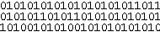
Daudzpunktu piekļuve (piece-wise)

Virkņu veida piekļuve

2. LOB lokators ir sistēmas ģenerēta vērtība, kura ir piekārtota katrai LOB instancei, attiecīgi katrai LOB instancei ir savs lokators un patiesā vērtība.

Lielo objektu risinājumi dažādās DBVS

Oracle 11g datu bāzes sistēmas risinājumi
Oracle 11g datu bāzes sistēmā, šie jautājumi tiek risināti ar datu bāzes SecureFiles tipa objektiem – jauniem, ātrdarbīgiem lielajiem objektiem, kas ļauj izgūt grafiskos datus ātrumos, kas līdzvērtīgi, un pat ātrāki kā ekvivalentās datņu sistēmu konfigurācijās.
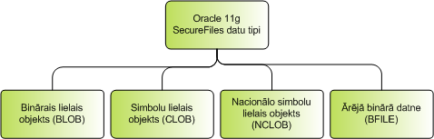

1) BLOB jeb binārais lielais objekts glabā dažāda veida datus binārajā formā. Parasti tiek izmantots attēlu, audio un video datu glabāšanai.
2) CLOB jeb simbolu lielais objekts glabā simbolu virkņu datus datu bāzes rakstzīmju kopas formātā.
3) NCLOB jeb nacionālo simbolu lielais objekts glabā simbolu virkņu datus nacionālo rakstzīmju kopu formātā. Atbalsta dažāda garuma simbolu glabāšanu, piemēram, Ķīnā lietoto rakstu zīmju glabāšanu.
4) BFILE jeb ārēja bināra datne ir speciāls SecureFiles datu tips - binārā datne, kura tiek glabāta operētājsistēmā, bet datu bāzes sistēmai ir iespēja piekļūt šai datnei.
Uzlabotie SecureFiles algoritmi ir vairākas reizes ātrāki kā iepriekšējo LOB jeb lielo objektu algoritmi.
No glabāšanas viedokļa, Oracle 11g datu bāzes sistēmā SecureFiles tipa objekti var būt divu veidu:
1) Iekšējie SecureFiles tipa objekti – tiek glabāti datu bāzes telpās. Kā iekšējos SecureFiles datu tipus var minēt BLOB, CLOB un NCLOB.
2) Ārējie SecureFiles tipa objekti – ir datu objekti, kuri tiek glabāti operētājsistēmas datnēs - ārpus datu bāzes tabulu telpām. Datu bāzes sistēma piekļūst šiem objektiem lietojot datu tipu BFILE. BFILE datu tipa objektam piemīt tikai lasīšanas tiesības.

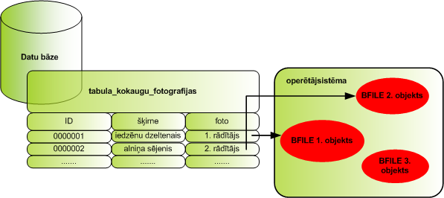
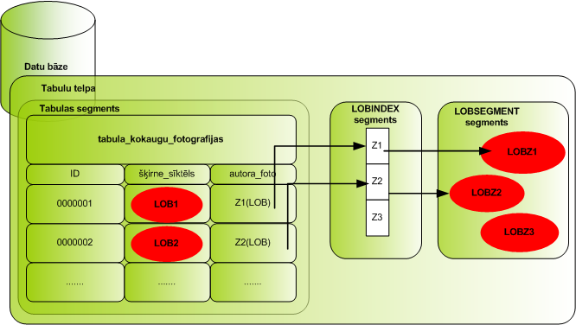
IBM DB2 9 datu bāzes sistēmas risinājumi

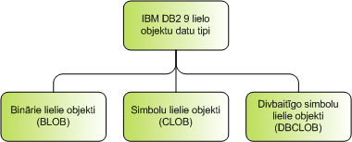
1) BLOB jeb binārais lielais objekts glabā līdz 2GB apjoma dažāda veida datus binārajā formā DB2 datu bāzē. Parasti tiek izmantots attēlu, audio un video datu glabāšanai.
2) CLOB jeb simbolu lielais objekts glabā līdz 2GB apjoma vienbaitīgo simbolu datus. CLOB ir piemērots datu tips apjomīgu teksta dokumentu glabāšanai.
3) DBCLOB jeb divbaitīgo simbolu lielais objekts glabā līdz 1GB divbaitīgo simbolu datus (kopumā tas ir 2GB). DBCLOB ir piemērots datu tips, lai glabātu apjomīgus dokumentus, kuri sastādīti valodās, kurās simbola aprakstīšanai nepieciešami divi baiti, piemēram, Japānas rakstu zīmju kandži simboli.
Lielie objekti netiek glabāti tajā pašā struktūrā, kurā pārējie dati. Tabula, kurā tiek ieviesti lielie objekti, satur deskriptorus (lokatorus jeb rādītājus), kuri norāda uz reālajiem lielajiem objektiem.
Lielo objektu vērtības tiek glabātas atsevišķā palīgtabulā, kura atrodas speciālā LOB tabulu telpā.
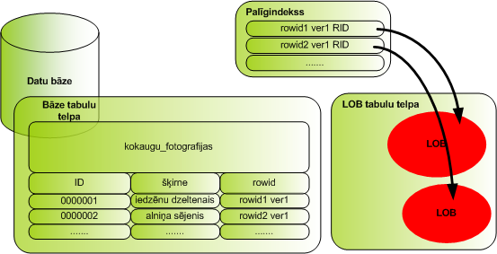
PostgreSQL 8.3 lielo objektu risinājumi

PostgreSQL 8.3 datu bāzes sistēmā lielie objekti ir kā glabāšanas metode. Šī metode ļauj datu bāzē glabāt lielas kolonnas atsevišķi no pārējiem datiem. Šajā datu bāzes sistēmā netiek piedāvāti iebūvētie lielo objektu datu tipi.
Ieviešot datu bāzē lielos objektus, tie tiek sadalīti daļās un šīs daļas tiek glabātas speciālā datu bāzes sistēmas tabulā ar nosaukumu „PG_LARGEOBJECT”.
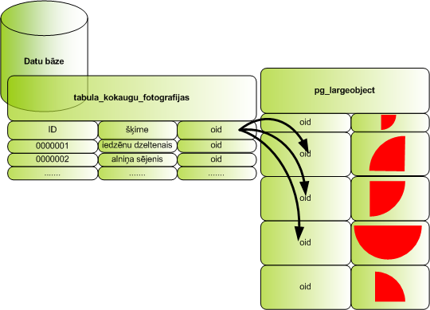
Lielā objekta daļiņas tiek indeksētas ar B-koka tipa indeksu, attiecīgi ļaujot šīs daļiņas ātri meklēt. Viena objekta maksimālais teorētiskais izmērs, ko var saglabāt lietojot šo metodi ir 2 gigabaiti.
PostgreSQL datu bāzes sistēma atbalsta arī glabāšanas mehānismu TOAST, kas veic apjomīgu vērtību saspiešanu un dalīšanu vairākās fiziskās rindās. Šis process norit bez lietotāja iejaukšanās, un, ja mehānisms ir pieejams, tad tiek aktivizēts gadījumos, kad glabājamā vērtība pārsniedz vienu datu bāzes lapas apjomu.
Katrs gabals tiek glabāts kā atsevišķa rinda piekārtotā TOAST tabulā. Katrai TOAST tabulai ir kolonnas:
1) CHUNK_ID – objekta identifikators, kurš identificē noteikto ar TOAST mehānismu apstrādāto vērtību.
2) CHUNK_SEQ - kārtas numurs, kurš norāda gabala atrašanās vietu apstrādātajā vērtībā.
3) CHUNK_DATA – šajā kolonā atrodas patiesā gabala vērtība.
Unikālais indekss, kurš izveidots CHUNK_ID un CHUNK_SEQ kolonnām, ļauj ātri izgūt nepieciešamos gabalus.
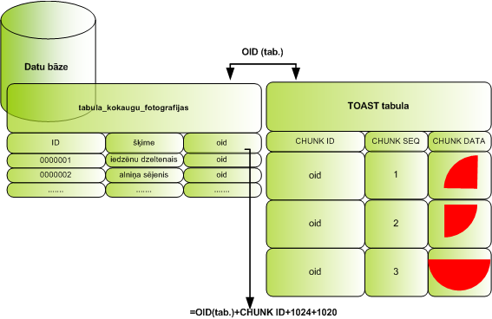
MySQL 5.1 lielo objektu risinājumi

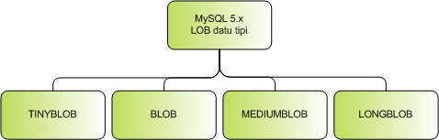

Atšķirība starp šiem datu tipiem ir tā, ka tie spēj glabāt vērtības ar dažādiem maksimālajiem garumiem.

Datu tips | Maksimālais teorētiskais izmērs
TINYBLOB | 255 baiti
BLOB | 65 535 baiti
MEDIUMBLOB | 16 777 215 baiti
LONGBLOB | 4 294 967 295 baiti

Apstrādājot katru lielo objektu, atmiņā tiek izveidotas tā trīs kopijas, kuras tiek glabātas dažādos buferos. Šī ir MySQL datu bāzes sistēmas īpatnība, attiecīgi, ja tiek glabāti lieli LOB apjomi, ir nepieciešams liels apjoms atmiņas.
MySQL datu bāzes sistēmā, lielie objekti parasti tiek glabāti atsevišķi no pārējiem tabulas datiem, līdzīgi aplūkotajām Oracle, DB2 un arī PostgreSQL datu bāzes sistēmām.
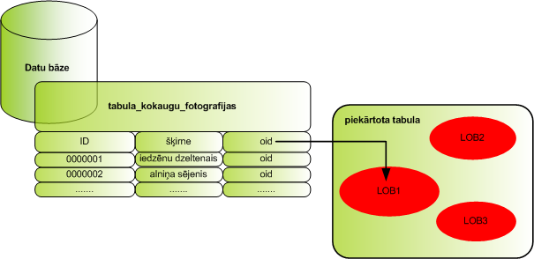
Lielo objektu dati tiek indeksēti ar B-koka indeksu palīdzību, bet ģeogrāfiskie dati jeb ĢIS dati tiek indeksēti ari R-koka palīdzību.
Līdz šim MySQL izstrādātāji nav ieviesuši glabāšanas mehānismu, kas ļautu lielos objektus dalīt daļās, kā arī no aplūkotajām datu bāzu sistēmām, MySQL datu bāzes sistēmā lielo objektu glabāšana nav tā attīstīta, kā tas ir piemēram Oracle datu bāzes sistēmā.
Lielo objektu realizēšanas iespējas dažādās DBVS
Kritērijs | Datu bāzu sistēma
Kritērijs | MySQL 5.1 | Oracle  11g | IBM  DB2 9 | PostgreSQL  8.3
Iebūvēti lielo objektu datu tipi darbam ar attēliem. | + | + | + | -
Bināro datu glabāšanas iespējas lietojot lielos objektus. | + | + | + | +
Literatūras klāsts par lielajiem objektiem un grafisko datu glabāšanu. | Minimāls | Plašs | Viduvējs | Viduvējs
Lielo objektu indeksācijas iespēju atbalsts. | + | + | + | +
Vai vienā tabulā var atrasties vairākas lielo objektu kolonnas? | Var | Var | Var | Var
Teorētiskais maksimālais lielo objektu datu bāzes izmērs. | Nav zināms | 8-128TB | Nav zināms | Nav zināms
Maksimālais teorētiskais viena lielā objekta izmērs. | 4GB | 4GB | 2GB-1B | 2GB
Iekšējā lielo objektu glabāšana – glabāšana tabulu rindās kopā ar tradicionālajiem datiem. | - | + | - | -
Lielo objektu glabāšana operētājsistēmas datnēs. | - | + | - | -
Lielo objektu glabāšana atsevišķās struktūrās (tabulu telpās, tabulās) | + | + | + | +
Rādītāju semantikas lietošana darbam ar lielajiem objektiem. | Objekta ID | LOB lokators | LOB deskriptors | Objekta ID
Speciālo (divbaitīgo) simbolu glabāšanas iespējas lietojot lielos objektus. | - | + | + | -
Lielo objektu šifrēšanas iespējas | - | + | - | -
Lielo objektu saspiešanas iespējas | - | + | - | -
Oracle Multimedia paplašinājuma iespējas

Oracle Multimedia, kas iepriekš pazīstams pēc nosaukuma interMedia, ir paplašinājums, kas ļauj Oracle datu bāzē glabāt, vadīt un izgūt attēlus, audio, video un cita veida mēdiju datus.
Oracle Multimedia spēj izgūt attēla META datus un asociēt tos ar norādītiem attēliem.
Paplašinājums nodrošina multimediju glabāšanu izmantojot SecureFiles tehnoloģiju.
Attēlu glabāšanai Oracle Multimedia piedāvā speciālu datu tipu ORDImage. Saglabājot attēlus ar šī datu tipa palīdzību, paplašinājums ļauj iegūt dažāda veida attēla META datus, piemēram, attēla formātu, saspiešanas veidu, apjomu un citas lietas.
Paplašinājums ļauj aplūkot divas attēla daļas – aprakstu par attēlu, un pašu attēlu – bitu virknējumu.
Oracle Multimedia atbalsta tādus attēlu formātus, kā TIFF, JPEG, JPEG 2000, BMP, TARGA, EXIF, PCX, PICT, GIF, CALS, SUN RASTER, FPIX, PNMF, PNGF, PPMF, PGMF, PBMF, WBMP, RPIX. Ja ņem vērā piekārtoto paplašinājumu DICOM repozitorijiem, tad tiek atbalstīts arī DICOM formāts.
Oracle Multimedia paplašinājuma arhitektūrai var izdalīt trīs slāņus.
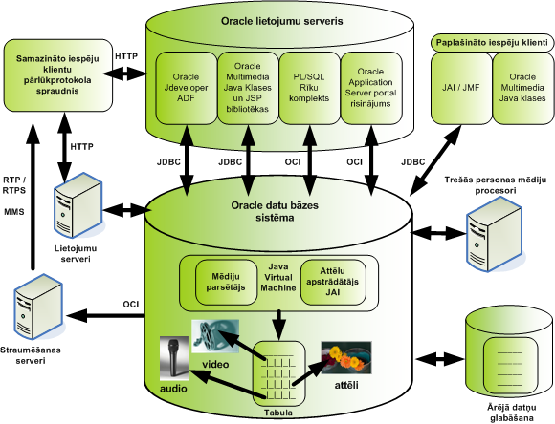
Datu bāzes slānī - Oracle Multimedia datu bāzē veido attēlu datu saturošas tabulas savienojumā ar tradicionālajiem datiem.
Lietojuma servera slānī - lietojumu serveris piedāvā piekļūt Oracle Multimedia paplašinājumam lietojot JAVA klases, kas savukārt ļauj JAVA lietojumiem sekmīgi piekļūt, manipulēt un mainīt datu bāzē glabātos attēla datus.
Klienta slānī – lai veiktu kaut kāda veida apstrādi Oracle Multimedia piedāvā lietot JAVA klases.
Sākot ar Oracle Database 11g versiju, Oracle Multimedia iekļauj iespējas un piedāvā darboties ar liela izmēra DICOM formāta medicīnas attēlu repozitorijiem, un arhīviem.
POSTGRESQL-IE paplašinājuma iespējas
PostgreSQL-IE datu bāzes paplašinājums piedāvā vairākas jaunas iespējas.
1. Jaunu datu tipu PGImage, kas domāts darbam ar attēliem. Attēlu glabāšanai tiek izmantot PostgreSQL lielo objektu mehānisms.
Šis datu tips piedāvā iespēju veikt sasaisti starp dažādiem attēliem lietojot unikālos attēlu atribūtus.
2. Funkcijas, kas ļauj meklēt attēlus pēc to līdzībām. Ir pieejamas vairākas funkcijas attēla īpašību izguvei. Šīs funkcijas var iedalīt divās daļās:
- uz attēla krāsu attiecināmās, piemēram, attēla histogrammas, izguves funkcijas.
- uz attēla formu attiecināmās, piemēram, laukuma, perimetra, kompaktuma, ieliekuma indeksa, leņķa, daļu dimensiju un cita veida attēla datu izguves funkcijas.
3. Paplašinājums izveido papildus sešas tabulas, kas ļauj vadīt attēlu datus. Šīs tabulas pilda dažādus uzdevumus, piemēram, attēla atributīvo datu glabāšanu, funkciju atgriezto rezultātu uzglabāšanu, un citu ar attēlu saistīto datu uzglabāšanu.
DB2 IMAGE paplašinājuma iespējas
IBM DB2 IMAGE ļauj:
1) importēt un eksportēt attēlus un attēla atribūtus datu bāzē un no datu bāzes. Kad attēls ir importēts, DB2 Image paplašinājums saglabā un uztur tādus attēla atribūtus kā izmērs baitos, formāts, augstums, platums un krāsu skaits.
2) ar noteikta veida aizsardzības paņēmieniem kontrolē piekļuvi attēliem. Konvertē attēlu formātu. Lietotāji var veikt attēla mērogošanu un rotēšanu.
3) regulē attēlu drošību un atgūšanu. Attēliem, kas tiek glabāti datu bāzē tiek piešķirta biznesa datiem līdzvērtīgi drošības un atgriešanas mehānismi.
4) organizē vaicājumus balstoties gan uz biznesa datiem, gan attēla atribūtiem. Attēlus var meklēt gan pēc biznesa datiem, tas ir, piemēram, vārds, numurs vai apraksts, vai datiem, kurus uztur DB2 Image paplašinājums – attēla formāta, krāsu izplatības un citiem datiem.
5) ģenerēt un attēlot sīktēlus un pilna izmēra attēlus. Sīktēls ir attēla miniatūrais skats. Kad datu bāzē tiek importēti attēli, DB2 Image paplašinājums automātiski saglabā attēla sīktēlu. Attiecīgi lietotājs var izgūt gan pilna izmēra attēlus, gan arī sīktēlus.
6) DB2 Image paplašinājums atbalsta sekojoša veida attēlu formātus: BMP, EPS, EP2, GIF, IMG, IPS, JPG,PCX, PGM, PS, PSC, PS2, TIF, YUV.

Funkcijas nosaukums | Funkcijas galvenais uzdevums
Comment | Iegūt vai labot lietotāju komentārus.
Content | Iegūt vai labot attēla saturu.
Filename | Iegūt attēla datus saturošās datnes nosaukumu.
Format | Iegūt attēla formātu, piemēram, GIF.
Height | Iegūt attēla garumu pikseļos.
Importer | Iegūt tā lietotāja identifikatoru, kurš importējis konkrēto attēlu.
ImportTime | Iegūt attēla importēšanas laikspiedolu.
NumColors | Iegūt konkrētā attēla krāsu skaitu.
QbScoreFromName | Veicot noteikto vaicājumus, iegūt līdzības punktu skaitu.
QbScoreFromStr | Veicot teksta vaicājumus, iegūt rezultāta līdzības punktu skaitu.
QbScoreTBFromStr | Veicot teksta vaicājumus, iegūt rezultāta līdzības punktu skaitu tabulu no attēlu kolonnas.
Replace | Izmainīt attēla saturu un lietotāju komentārus.
Size | Iegūt attēla izmēru baitos.
Thumbnail | Iegūt konkrētā attēla sīktēlu.
Updater | Iegūt tā lietotāja identifikatoru, kurš pēdējais labojis doto attēlu.

Attīstība no lokālās izplatības ĢIS, uz universāliem serveriem ar ģeogrāfisko atbalstu

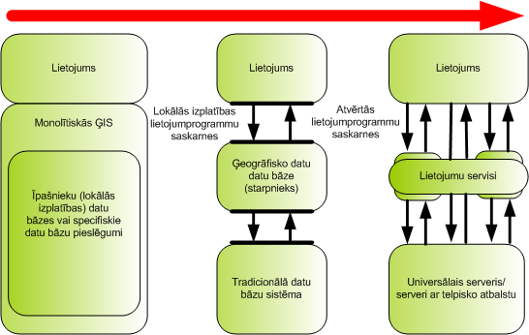

Oracle Locator ģeogrāfisko datu paplašinājuma iespējas

Oracle kompānija jau ilgāku laiku veido dažādus ģeogrāfisko datu vadīšanas risinājumus. Radot aizvien jaunākas versijas, ģeogrāfiskos paplašinājumus ir iespējams izmantot dažādās konfigurācijās. Piemēram, Oracle 11g versijā jau ir iekļauta nepilna SDO_GEOM pakotne, kas piedāvā lietotājiem izmantot ierobežota daudzuma ģeoapstrādes funkcijas.
Nākamais līmenis ir Oracle Locator paplašinājums, kas ir Oracle Spatial līdzinieks, bet ar ierobežotām iespējām.
Oracle Locator iekļauj sekojošas iespējas:
1) Objekta tipu SDO_GEOMETRY, kas apraksta un atbalsta jebkuras ģeometrijas izmantošanu.
2) Ģeogrāfisko datu indeksēšanas iespējas.
3) Ģeogrāfiskie operatori, kas izmanto ģeogrāfisko datu indeksu, lai izpildītu ģeogrāfisko datu vaicājumus.
4) Noteiktas ģeometriju funkcijas, piemēram, SDO_AGGR_MBR ģeometrisko datu apkopošanas funkciju.
5) Koordinātu sistēmu atbalsts noteiktām ģeometrijām un slāņu transformēšanas atbalsts izmantojot SDO_CS.TRANSFORM funkciju un SDO_CS.TRANSFORM_LAYER procedūru.
6) Noskaņošanas funkcijas un procedūras no SDO_TUNE pakotnes
7) Ģeogrāfisko lietojumu funkcijas no SDO_UTIL pakotnes.
8) Savietojums ar Oracle lietojumu serveri.
Oracle Spatial ģeogrāfiskā paplašinājuma iespējas

Oracle Spatial ir paplašinājums Oracle datu bāzes sistēmai, kas ļauj darboties ģeogrāfisko datu informācijas sistēmām.
Oracle Spatial piedāvā Java programmēšanas valodā veidotas grafiskās saskarnes efektīvai kartēšanai un ģeokodēšanai.
Oracle Spatial piedāvā funkciju klāstu ģeometriju kalkulēšanai, piemēram, perimetru aprēķināšanai un citiem aprēķiniem. Ar šādām funkcijām var risināt tādus jautājumus, kā „Aprēķināt valsts robežas garumu”.
Sākot ar 11g versiju Oracle piedāvā vairākus jaunieviesumus:
1) 3D datu, punktu mākoņu (kopumu), teritorijas modeļu glabāšanas un vadības atbalsts.
2) OpenGIS tīmekļa servisu standartu atbalsts – WMS, WFS-T, CS-W, OpenLS un citu.
3) GeoRastet datu tips un tīkla modelis, ar 11g versiju spēj darboties ar apjomīgākiem datu kopumiem.
4) Tāpat ir ieviesti uzlabojumi Maršrutizēšanas dzinējā, ģeokodēšanā, topoloģijas datu modeļos un tīkla datu modeļos.
Sākot ar 11g versiju Oracle Spatial ir ieviesti vairāki 3D datu tipi, kas ļauj veidot jaudīgākus lietojumus pilsētplānošanas un mājas drošības sfērās.
DB2 Spatial paplašinājuma iespējas
Ar DB2 telpisko paplašinājumu tiek ieviestas vairākas papildiespējas:
- Ģenerēt un analizēt telpisko informāciju.
- Glabāt un vadīt telpiskos datus DB2 datu bāzē.
- Veikt telpiskās operācijas izsaucot glabājamās procedūras no DB2 vadības centra vai no lietojuma.
- Izmantot vienu SQL saskarni, lai izgūtu gan biznesa (tradicionālos) datus, gan arī telpiskos datus no vienas datu bāzes.
Ar DB2 funkciju un iespējām var risināt tādus uzdevumus, kā:
- „Izlemt kur būvēt jaunus birojus, analizējot konkrētā vietā, apvidū atrodošos konkurentus un ģeogrāfiskos objektus”
- „Noskaidrot, cik pircēju dzīvo veikala pārdošanas teritorijā, analizējot vai veikalu izvietojums ir racionāls.”
- „Aplūkot kuri pircēji dzīvo mājās, kuru vērtība varētu pārsniegt 500 000 Ls robežu.”
DB2 Spatial paplašinājums ļauj arī:
- Importēt ārējus telpiskos datus, atbalstot vairākus telpisko datu formātus, kā galvenos WKT un WKB formātus.
- Tiek piedāvāta arī funkcija – Geocoder, kas iegūst telpiskos datus no vienkāršām adresēm (ielu nosaukuma un numura).
- Paplašinājums piedāvā arī vairākas funkcijas, kas ļauj iegūt jaunus telpiskos datus no jau esošajiem.
Tāpat paplašinājums atbalsta telpisko indeksēšanu. Telpisko datu glabāšana notiek lietojot lielo objektu tehnoloģiju.
PostGIS paplašinājuma iespējas
PostGIS ir paplašinājums PostgreSQL datu bāzes sistēmai, kas dod iespēju PostgreSQL datu bāzē glabāt ĢIS objektus. Ja velk paralēles ar tādu datu bāzu sistēmu, kā Oracle, tad PostGIS veic līdzīgus uzdevumus, kā Oracle Spatial paplašinājums.
PostGIS paplašinājums atbalsta vairākus ĢIS standartus, kuri radīti Open ĢIS konsorcijā (OGC):
- Divdimensiju ģeometriju standarts. Ļaujot darboties ar punktiem, poligoniem, punktu grupām, ģeometriju kolekcijām.
- WKT (Well Known Text) un WKB (Well Known Binary) datu reprezentēšanu.
- OGC SQL funkcijas, kas ļauj vadīt telpiskos datus ar SQL valodas palīdzību. Piemēram, funkcijas laukuma, distances, garuma, perimetra un citu lietu noteikšanai.
- PostGIS atbalsta R-koka telpisko indeksēšanu.
PostGIS ir licencēts ar GPL licenci, attiecīgi to ir iespējams lietot bez maksas, tomēr ievērojot GPL licences papildus noteikumus.
PostGIS ir kļuvis par pietiekami pazīstamu paplašinājumu. Ir vairākas programmas, kas izmanto PostGIS savā darbībā. Par piemēru var minēt, GRASS GIS, MapServer, paplašinājumi no ESRI kompānijas, Quantum GIS un citi.
MySQL Spatial paplašinājuma iespējas

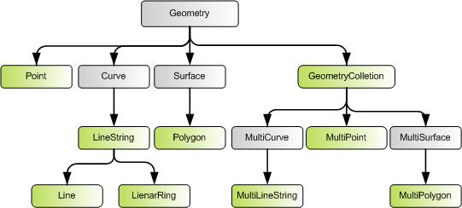
MySQL ĢIS datu tipi (pelēkā krāsā norādīti abstraktie datu tipi.).
Paplašinājums piedāvā funkcijas, kas ļauj darboties ar ģeogrāfiskajiem datiem, piemēram, funkcijas:
Overlap() – funkcijas, kas ļauj noteikt objektu tuvumu – atrašanās vietu.
Envelope() - funkcija kombinēt divus telpiskos objektus, lai radītu jaunu objektu.
AsText(), GeomFromText() – funkcijas, kas ļauj pārveidojumus uz un no teksta uz binārajiem formātiem.
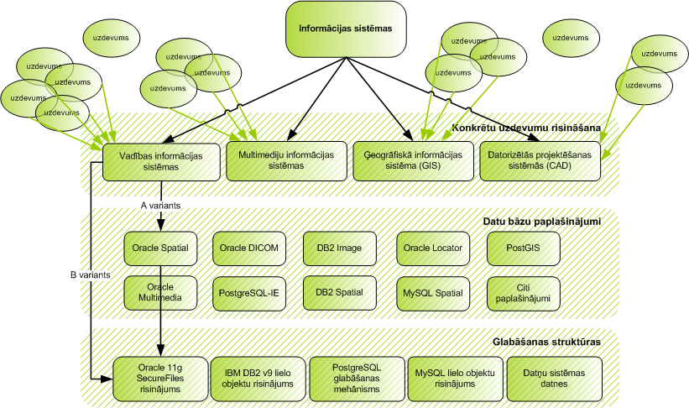
Grafisko datu lietošanas iespējamie risinājumi konkrētai uzdevumu klasei

Kartes realizācijas ideja aplūkotajā informācijas sistēmā

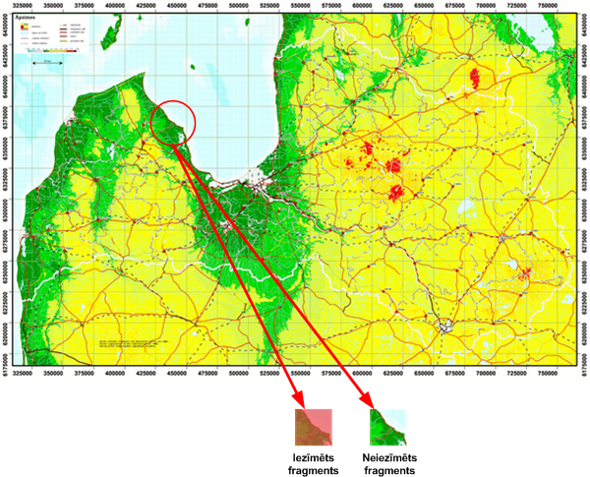
Statiska karte jeb attēls tiek sadalīts mazos apgabalos. Attēlā ir parādīts tikai konceptuālais sadalījums, reālajā gadījumā, karte tika sadalīta sešas reizes sīkākos apgabalos. Šos gabalus, jeb mazus kartes fragmentus saglabā divās krāsās, viena paliek patiesā krāsa, bet otru saglabā citā krāsā ar caurspīdīguma efektu.

Glabājamā procedūra attēlu ievadei datu bāzes lielajos objektos

CREATE TABLE foto(
foto_id NUMBER PRIMARY KEY,
foto BLOB);

Uz cietā diska tiek izveidota loģiskā direktorija. Datu bāzes sistēmā tā tiek piereģistrēta loģiski. Tā fiziski jāizveido operētājsistēmā uz kāda no diskiem un tajā jāievieto tie dati – attēli, kurus vēlamies ievietot datu bāzē.
CREATE DIRECTORY foto_direktorija AS 'C:\lkgndb_foto\'
Tiek izveidota PL/SQL procedūra attēla saglabāšanai no ārēja faila operētājsistēmā uz datu bāzes sistēmu, papildus pielietota DBMS_LOB programmu paketes funkcija lielā objekta datu apjoma noteikšanai.
DECLARE
mainigais_bfile BFILE;
mainigais_blob BLOB;
BEGIN
/* Ievieto tabulā foto vērtības un atgriež lielā objekta lokatoru, kuru ievieto binārā lielā objekta mainīgajā mainigais_blob.*/
INSERT INTO foto (foto_id, foto) VALUES (1, EMPTY_BLOB())
RETURN foto INTO mainigais_blob;
/* Mainīgajam mainigais_bfile piešķir konkrētā ārējā objekta - faila vērtību, attēlu kirsis.jpg. */
mainigais_bfile := BFILENAME ('FOTO_DIREKTORIJA', 'kirsis.jpg');
/* Atver failu, uz kuru norāda mainigais_bfile tikai lasīšanas režīmā, ievieto vērtību binārajā lielajā objektā. */
dbms_lob.fileopen (mainigais_bfile, dbms_lob.File_Readonly);
dbms_lob.loadfromfile (mainigais_blob, mainigais_bfile, dbms_lob.getlength(mainigais_bfile));
/* Formē izvadi uz ekrāna, lietojot funkciju getlength tiek iegūts un tiks atgriezts norādītā objekta izmērs baitos. Funkcija getlength pielietota demonstrācijas nolūkos, lai parādītu, ka datu bāzes sistēma ir sekmīgi veikusi attēla saglabāšanu lielajā objektā, attiecīgi atgriežot objekta izmēru baitos.*/
dbms_output.put_line('-----------------------------------------');
dbms_output.put_line('Garums Ir = '||dbms_lob.getlength(mainigais_bfile));
dbms_output.put_line('-----------------------------------------');
/* Aizver failu un apstiprina izmaiņas. */
dbms_lob.fileclose(mainigais_bfile);
commit;
end;

-----------------------------------------
Garums Ir = 20324
-----------------------------------------
Rezultātā datu bāzē tiek izveidota tabula foto ar vienu ierakstu, identifikatoru 1 un piekārtoto attēlu kirsis.

